路由控制分为控制平面
一、控制平面：针对路由表进行管控，管理路由的收发，以及路由的参数信息
使用“路由策略”工具（ filter-policy、route-policy）
特点：
1、针对路由条目进行管理；可以直接作用于路由表的
2、可以针对表项的属性进行修改；如：BGP的as path、本地优先级等属性
3、还可以修改路由表的下一跳；引导数据的转发

二、转发平面：针对转发表来进行管控，管理数据包的收发，以及数据的参数
使用“策略路由”（traffic-filter）
特点：
1、针对数据包来进行管理，例如：过滤数据包
管理员无法只通过表项查看，策略路由优先于转发表和路由表；当策略路由失效或者没有匹配成功的时候，则再查看路由表
2、可以匹配数据包的属性（如：源目IP地址/协议号/源目端口号）
3、可以修改数据包的参数信息，如：QOS的优先等级

区别：
1、如果是策略路由，没有被匹配上的，则默认是通过
2、如果是路由策略，没有被匹配上，默认是拒绝的

IP前缀列表工具

配置：
ip ip-prefix A index 10 permit 1.1.1.0 24 greater-equal 26 less-equal 32

//ip-prefix +名称+index+执行顺序+ permit /deny+1.1.1.0 24；
greater-equal 26 ;掩码要大于等于26；less-equal 32；掩码要小于等于32

ospf //在OSPF里面调用ip-prefix
filter-policy ip-prefix A import

通过过滤的策略进行调用
进入到任意的协议
filter-policy 2000 import （export ） //在路由进入到路由表的时候，执行过滤策略，根据ACL2000进行匹配

filter-policy ip-prefix A import（export //也可以调用ip-prefix

补充： filter-policy 可以直接在任意的路由协议进程下调用

filter-policy 可以分为2个方向（import和export）
在链路状态路由协议，一个区域内，只能使用import方向，对本地的路由表进行过滤
链路状态协议（ISIS和OSPF），不传递路由，传递的是LSP或LSA；所以就无法过滤，只能在LSA或LSP变成路由的时候再进行过滤

距离矢量路由协议（RIP、BGP）
这两种协议在传递路由的时候，是直接传递路由信息；所以协议进程下，使用export或import进行过滤。

acl number 2000
rule permit source 1.1.1.0 0.0.0.255 //允许1.1.1.0/24的路由通过

route-policy ASE permit node 10
if-match acl 2000 //路由策略ASE允许ACL 2000的路由通过
apply cost 100 把路由的开销修改为100

import-route direct route-policy ASE //引入直连路由的时候，使用路由策略ASE

acl number 2000
rule 5 permit source 1.1.1.1 0.0.0.254

route-policy PRE permit node 10
if-match acl 2000
apply preference 100 //将ACL2000的路由修改为100

preference ase route-policy PRE 150 //修改外部路由的优先级，除了PRE里面的路由；其余的都为150的优先级

双点双向防环的配置：（打tag）

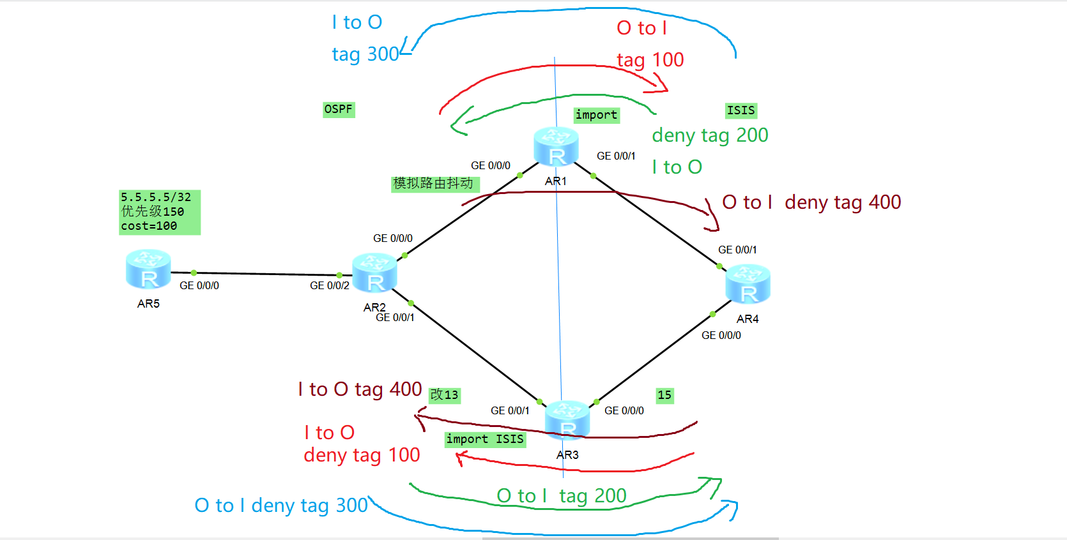

例如R1和R3设备；顺时针方向

R1设备：

route-policy O2I deny node 5
if-match tag 200 ／／打完标签之后。需要到R１上拒绝ｔａｇ２００的标记 ⑦
#
route-policy O2I permit node 10
apply tag 100 //将OSPF到ISIS的路由打上tag100的标签 ①

isis 1
import-route ospf 1 route-policy O2I ／／当ISIS引入OSPF路由的时候调用策略O2I ④

R3设备：

route-policy I2O deny node 5
if-match tag 100 //在R1设备打完标签之后，则需要到R3；当R3需要做ISIS引入到OSPF的时候，拒绝掉tag100的路由 ②
#
route-policy I2O permit node 10 //因为路由策略默认没有匹配上的会拒绝，所以要加上此规则，默认放行没有匹配上的路由 ③
apply tag 200 //当ISIS路由进入到OSPF的时候，就要打上ｔａｇ ２００的标签 ⑤

ospf 1
import-route isis 1 route-policy I2O //当OSPF引入ISIS路由的时候调用策略O2I ⑥

注意：先deny；后permit；

